SEGURIDAD INFORMATICA
N y A: Marisol Aguilera, Bruno Galvan, Abril Fernández
Curso: 3°A
Profesora: Andrea Gómez
COLEGIO DEL PRADO


Consignas:
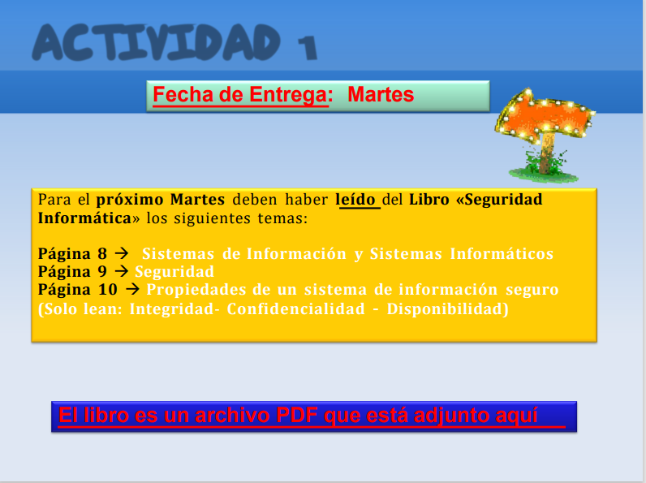

RESPUESTAS:
- 1- robar dinero
2-robo de datos
3-robo de elementos de computadoras
4-virus virtual
5-engaño virtual
- Un sistema de información (SI) es un conjunto de elementos organizados, relacionados y coordinados entre sí
Mientras que…
Un sistema informático está constituido por un conjunto de elementos físicos, lógicos y con frecuencia se incluyen también los elementos humanos
- utilizar contraseñas, tener todo en carpetas privadas, tener todo realizado.
ACTIVIDAD 3:
Preguntas:
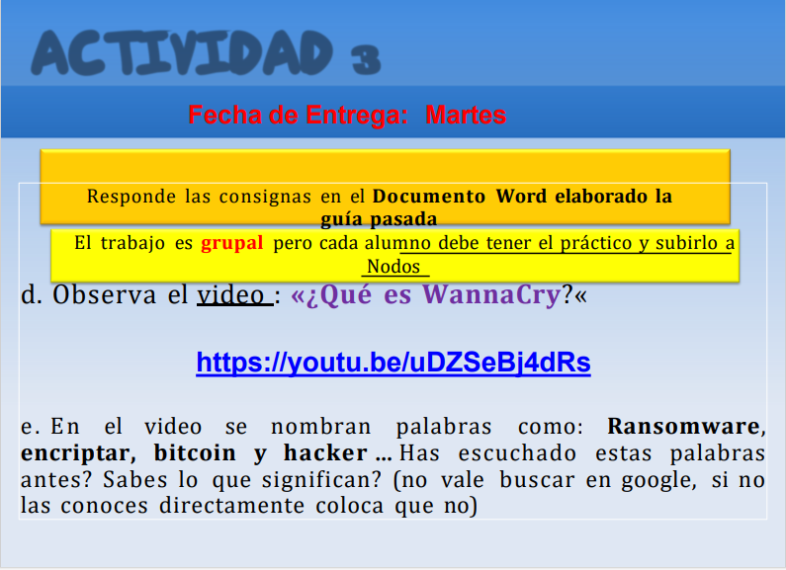

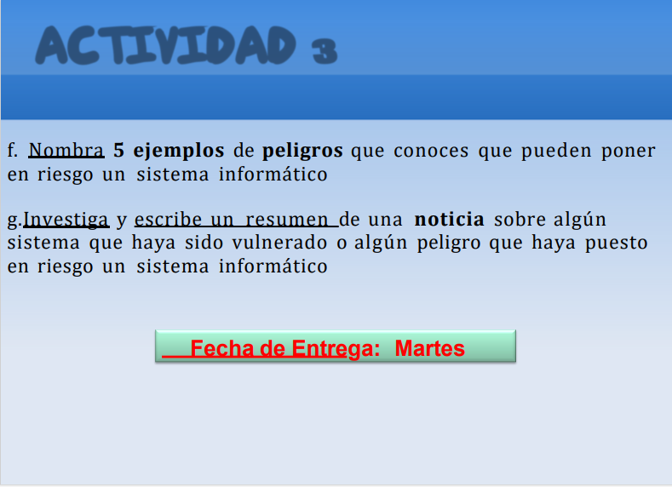
Respuestas:
- rasomware y encriptar nunca lo escuchamos, bitcoin y hacker si escuchamos algunas veces, bitcoin es una moneda digital y hacker es alguien que roba tu información y datos.
- a- que tanto información se sobrecaliente el cooler y explota.
b- no golpees el teclado ni el mouse
c- de tantos virus puede hacer que el sistema operativo no ande de forma adecuada.
d- no poner música tan fuerte porque se puede romper los parlantes.
e- usar antivirus para que no entre nadie o que entre un virus malicioso o no bienvenido.
- El Mitic de Paraguay investiga la supuesta filtración de datos de 5,5 millones de ciudadanos tras detectar "incidentes cibernéticos" en varias instituciones públicas que comprometen la seguridad de sus sistemas.
Asunción, 9 mayo (EFE).- El Ministerio de Tecnologías de la Información y Comunicación (Mitic) de Paraguay anunció este viernes que está en marcha una investigación por la supuesta venta de datos de ciudadanos del país, luego de que circularon en redes sociales versiones sobre la presunta filtración de informes relativos a más de 5,5 millones de personas.
En un comunicado de prensa, el Mitic indicó que el Centro de Respuestas ante Incidentes Cibernéticos (CERT-PY), una entidad dependiente de ese despacho, está "llevando a cabo una investigación activa para corroborar la veracidad de las informaciones publicadas" en redes y que han activado "las medidas de respuesta necesarias".

ACTIVIDAD 5:
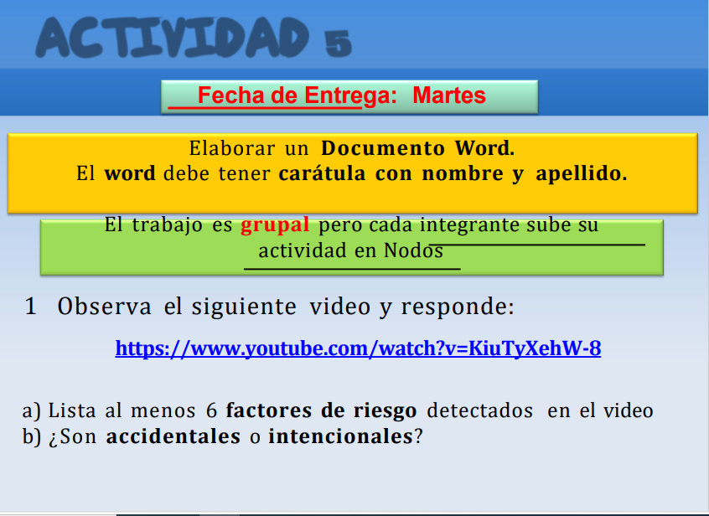
- Vandalismo,
hackers,
falsificación,
fraude,
ataque por virus informático
- Son Intencionales
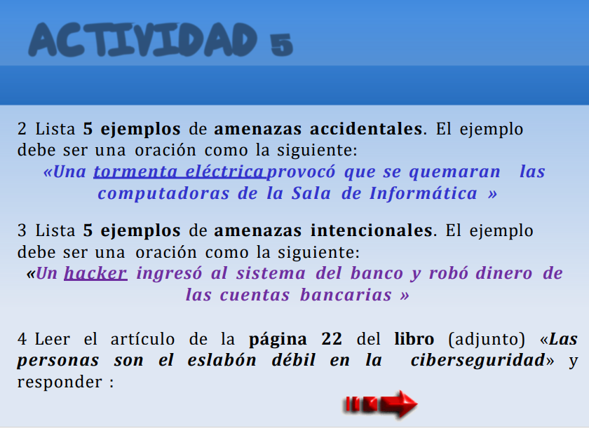
2) Un Viento golpeo a la antena de internet e hizo que las computadoras dejaran de funcionar.
Un Rayo cayó en el generador de una casa y se hizo un corte de luz.
Hacía Calor que las computadoras se calentaron demasiado.
Hubo una tormenta que levanto tanto polvo, por lo cual las computadoras están sucias y llenas de polvo.
Un terremoto causo un gran movimiento que movió todas las computadoras, cayendo las computadoras en el acto.
3)° un ladrón le mando un link peligroso a una persona, ella abrió y le robaron todas las contraseñas guardadas
° Un empleado con acceso a datos confidenciales podría robarlos para su uso personal, venderlos a terceros o usarlos para perjudicar a la empresa.
° Un empleado descontento podría sabotear sistemas informáticos, borrar datos o dañar equipos para causar interrupciones en las operaciones de la empresa.
° Un atacante externo podría lanzar ataques de ransomware o virus para cifrar datos y exigir un rescate o causar daños a la infraestructura tecnológica.
° Un individuo podría causar daños físicos a la propiedad de una empresa, como romper equipos o destruir instalaciones.
4) A_ La popularidad de Facebook y otros sitios muy visitados de redes sociales ha dado a los hackers nuevas vías para robar dinero e información, dijo la compañía de seguridad Sophos en un reporte publicado el miércoles.
B_ Cerca de la mitad de las compañías bloquea parcial o completamente el acceso a las redes sociales debido a la preocupación por ciber-incursiones a través de esos sitios, de acuerdo al estudio
C_ Los resultados de las investigaciones también revelaron que un 63 por ciento de los administradores de sistemas están preocupados porque sus empleados comparten demasiada información personal a través de los
sitios de redes sociales, lo que pone su infraestructura
corporativa –y los datos sensibles almacenados en
ella– en riesgo»
D_ nuestra opinión es si

